3 Inlijsten

Materiaal
- vier A4-tjes  - liniaal en schaar | - plakmozaïek van Fröbel (maar het kan ook met andere materialen)  - lijm

Opdracht:
Soms heb je een foto die je wilt inlijsten. Hoe versier je nu zo'n lijstje:

- Vouw en knip een vierkant uit een A4-tje.
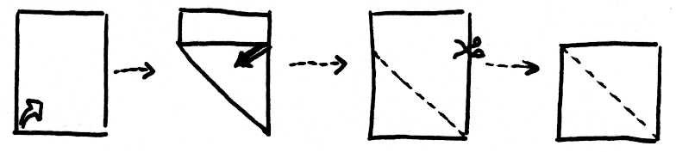
Vouw vervolgens het vierkant ook over de andere diagonaal. Vouw het vierkant open. Vouw een recht kruis en vervolgens 16 vierkantjes. Verdeel de rand van de lijst in vier gelijke delen:
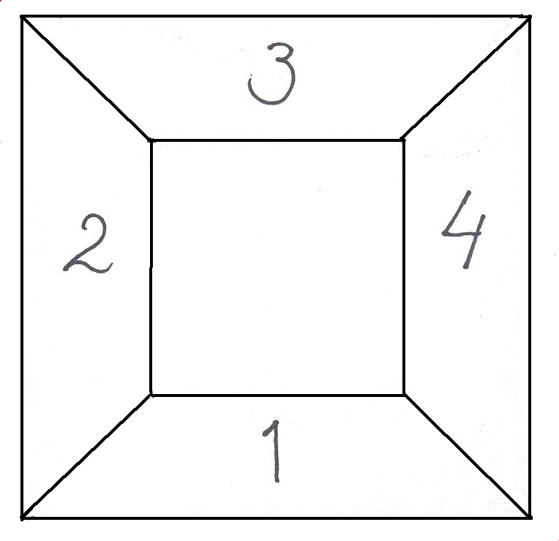
- Vul één rand van de fotolijst op met mozaïekstukjes. Tussen de mozaïekstukjes mogen geen openingen zitten en er mogen geen stukjes op elkaar worden geplakt. De figuurtjes moeten aansluiten op de binnenrand van de lijst. Ze hoeven echter niet aan te sluiten op de buitenrand. Als de rand is ingevuld schuif je een plaatsje op en zet je het ontwerp van de lijst, die nu voor je ligt, voort. Na het invullen van de tweede rand schuift ieder weer door en worden de derde randen gevuld. Ten slotte maakt een vierde persoon de lijst af.

Hoe heb je het invullen van het eerste vlak aangepakt?
Welke ervaringen heb je met het voortzetten van het patroon?
Hoe beoordeel je het resultaat?

Met welke figuren kun je het vlak precies vol leggen?
Met welke combinatie van figuren lukt het ook?
Kun je dit bewijzen zonder het uit te voeren?

Wat kunnen kinderen hiervan leren?
Waar en wanneer kan een dergelijke activiteit worden ingezet?
Welke vervolgactiviteiten kun je hierbij bedenken?

